

TEKNISK DOKUMENTATION

Webbprojekt: Gränssnittsdesign, Webbserverprogrammering 1 & Webbutveckling 2

Webbprojekt Måns Klackensjö  
Teknikprogrammet, TE   
Vårterminen 2023

Innehållsförteckning

1 Beskrivning 1

2 Design 1

2.1 Logotyp 1

3 Fil- och mappstruktur 2

4 Front-end 3

4.1 Skärmbilder 3

4.2 Skärmstorlekar 6

5 Testresultat 6

5.1 Validering 6

5.2 Tillgänglighet 7

5.3 Kontraster 8

Index referens projekt om oss 8

5.4 Prestanda 8

6 Kända problem/buggar 10

# Beskrivning

Forserums El AB är en elfirma utanför Forserum som behöver en hemsida för att förmedla information om företaget. Hemsidan öppnar även upp för en smidig kontakt med företaget. De har i dagsläget deras främsta reklam på firmans bilar, men när intresserade folk googlar på företaget har de ingen hemsida vilket kanske får folk att avstå. Detta är ett problem vill jag lösa. Med en dedikerad och genomtänkt företagssida så kan kunder få en förståelse av företaget och ta kontakt när de ser firmabilarna åka runt i trakten.

# Design

Jag har valt en stilren och simpel design vars färgval är inspirerade av Forserums Els logotyp. Jag valde en lodrät navbar för en bättre funktionalitet och det estetiskt vackrare resultatet.

SE MER I SEPARAT FIL (grafisk manual)

## Logotyp

# Fil- och mappstruktur

Projektet är uppdelat i mappar för en smidig och stilren struktur (bilder, css, html och planering).

# Front-end

Beskriv de tekniker som används på front-end/klientsidan. Ange och länka till de bibliotek/ramverk/script som används (inklusive versionsnummer).

## Skärmbilder

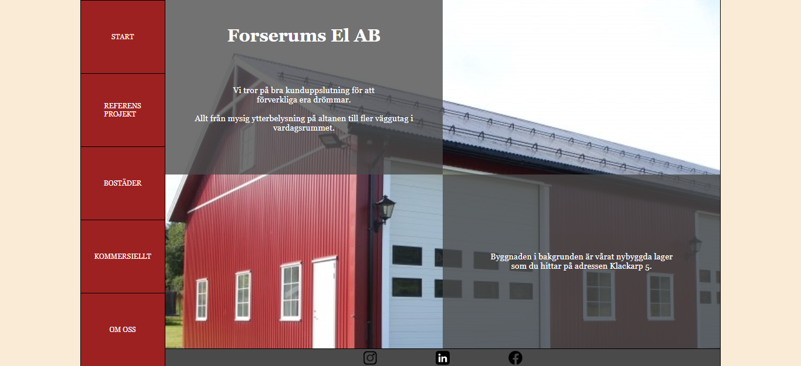

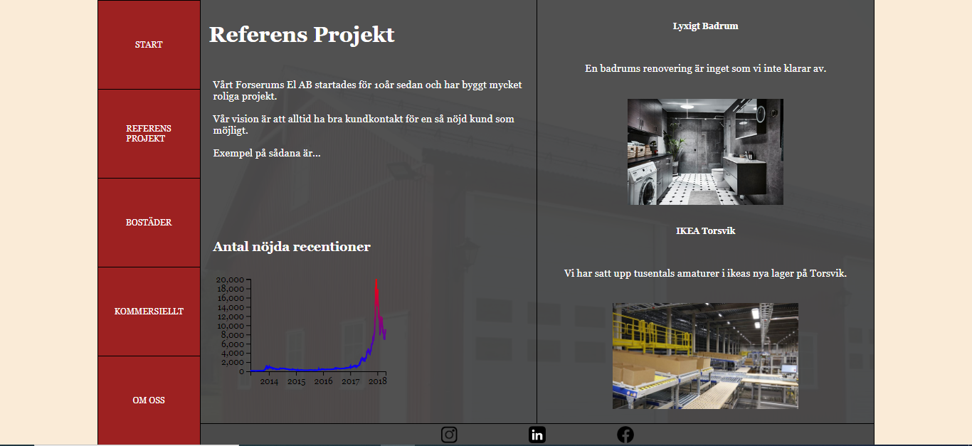

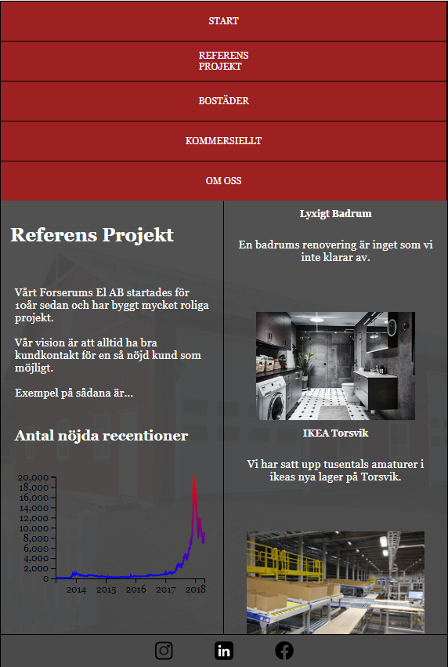

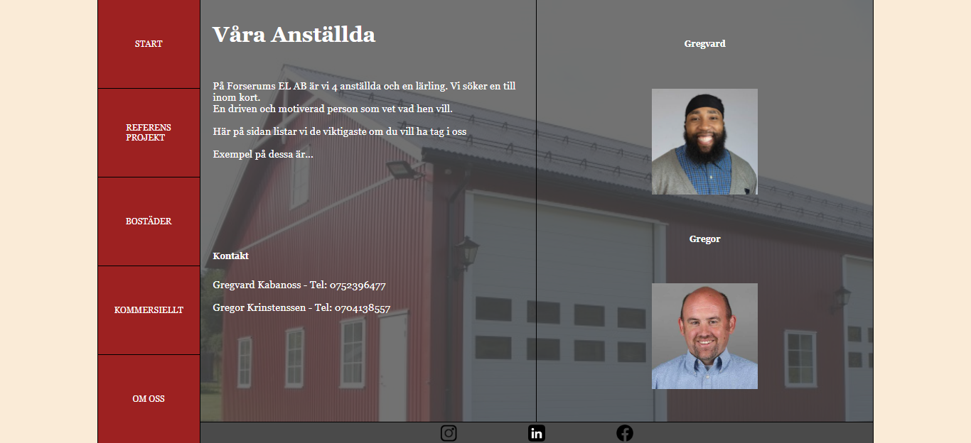

## Skärmstorlekar

Skärmen byter till en anpassad layout för mindre skärmar vid 875px bredd.

# Testresultat

Ett antal tester är gjorda på hemsidan för att säkerställa att den når de krav som man ofta sätter på en hemsida. Koden är validerad och minimerad. Den är godkänd gällande både färgkontrast tester och tillgänglighetstester. Även prestanda tester är i den högre procentilen.

## Validering

Index referens projekt om oss

Index referens projekt om oss

## Tillgänglighet

index referens projekt om oss

## Kontraster

## Index referens projekt om oss

## Prestanda

# Kända problem/buggar

På sidan ”om oss” så försvinner lite av grafen när man kollar på en super liten skärm och den är inte alltid helt i centrum. Det försökte jag lösa men eftersom den är importerad via D3.js så vart de svårt att lösa. Annars beter sig sidan så som planerat.